POSITION
Permite posicionar los elementos.

CONCEPTOS PREVIOS:
Flujo de renderizado: Por norma general, todos los elementos se dibujan de izquierda a derecha y de arriba hacia abajo. El punto 0,0 de los elementos es por norma general la esquina superior izquierda.

Espacio reservado: Espacio que tiene un elemento asignado en el navegador. Al crear un elemento html, siempre habra un espacio que estara ocupando ese elemento, el espacio que le reserva el navegador a ese elemento (es lo que se modifica con el width y height, margin, etc) que es para que otro elemento no entre en ese espacio reservado.

Elemento posicionado (position: valor): Cuando al elemento se le cambia el valor static, se dice que el elemento esta posicionado porque se habilita la opcion de poder mover/posicionar ese elemento en cualquiera de los tres ejes.
Estos tres ejes se relacionan al stacking context (resumido):
Orden en que se superponen las cajas que se superponen DENTRO DE UN MISMO CONTENEDOR:
1) top y bottom: el elemento se mueve desde la parte superior/inferior, la distancia que se le indique.
2) right left: funciona igual.
NOTA: Si a un elemento se le declara la propiedad top y/o left, las propiedades bottom y/o right no funcionaran.
3) z-index: mueve el elemento en el contexto de apilamiento (eje z).

position: static; es el valor que tienen por defecto todos los elementos. No se puede moverlo.

position: relative; el elemento mantiene su posicion y medidas en el flujo de renderizado y su espacio reservado. De moverlo, lo hara usando su posicion en el html como punto de referencia.
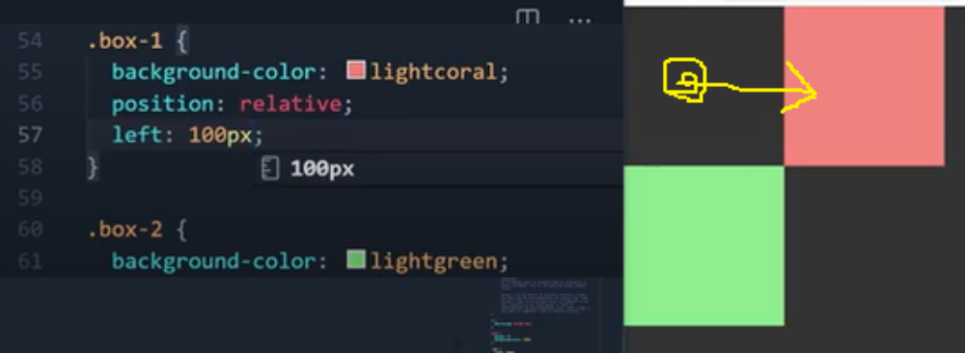
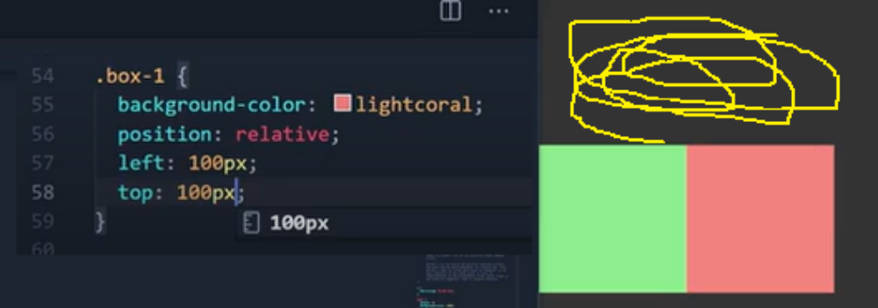
NOTA: El espacio reservado de box-1 (lo rozado + lo marcado con amarillo) se sigue manteniendo.

El movimiento se la siguiente forma: El punto de referencia es el 0,0 donde, en este caso se estaria moviendo 100px desde el 0 que marca la izquierda, y otros 100px desde el otro 0 que marca la parte de arriba.
Esta posicion inicial de 0,0, comienza desde la asignada en el html (el lugar donde se pone al elemento al crearlo en el html).

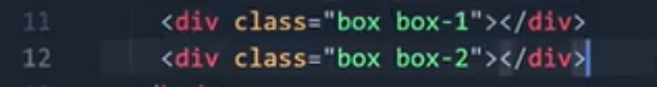
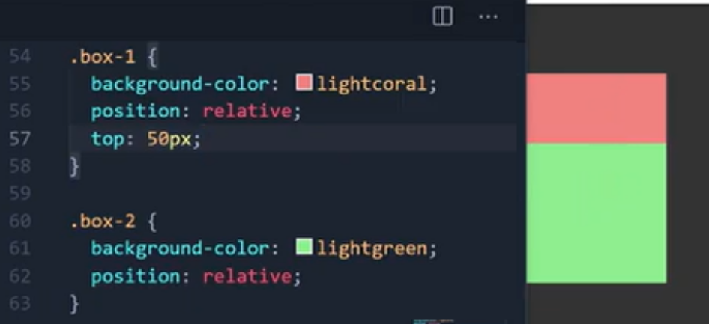
La caja rozada se mueve 50px hacia abajo, una vez hecho esto, queda por debajo de la verde.
Esto sucede porque el orden html en que fueron creadas, el box-2 que se creo despues, va delante (recordando el contexto de apilamiento, la cual por defecto va de adelante hacia atras).

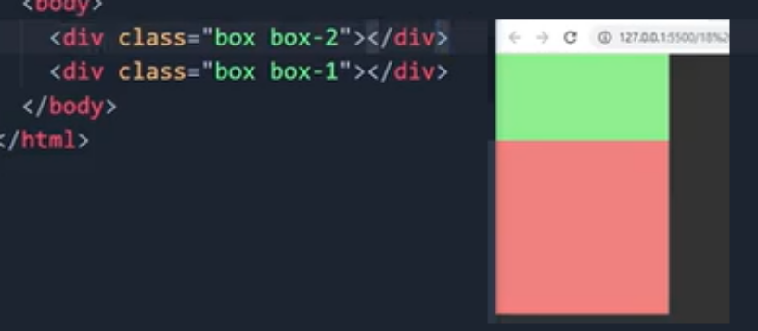
Ahora el box-2 (verde) se creo primero, por lo que este se apilara por debajo de los elementos que le sigan (por defecto).

position: absolute;
CONCEPTOS A ENTENDER:
1) El elemento va a perder sus medidas y su espacio reservado.
Empiezo con divs comunes y corrientes:
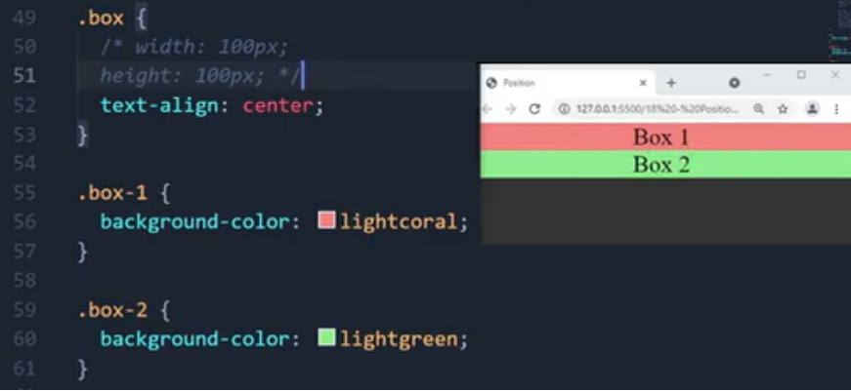
Al no especificarles ni su ancho ni su alto, ocuparan el ancho de la pantalla y su altura sera el que ocupe su contenido (asi funciona un div).

Si ahora a box-2 (verde) le doy position: absolute;
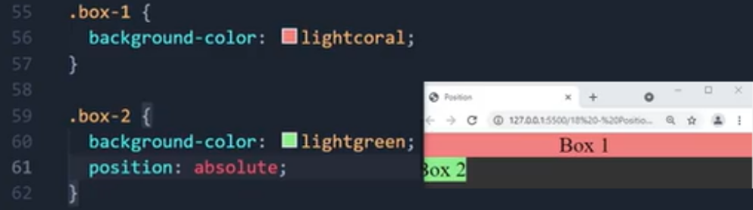
Ahora ha perdido sus medidas.

Si yo al div le declaro el width y height:
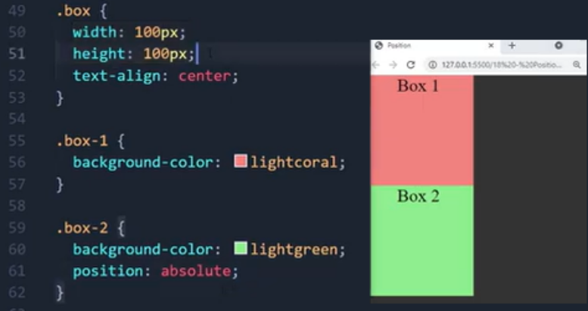
Ahora el div recupera la propiedad de tener medidas. Solamente que ahora esta posicionado.

2) Si lo muevo, va a usar al elemento contenedor como referencia. De no tener alguno, usara el elemento html de referencia.
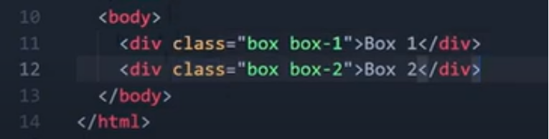
Viendo la estructura de html, se puede ver que los divs box-1 y box-2, no estan dentro de ningun contenedor. Por lo que al darles position: absolute; estos al moverse, estos se posicionaran respecto al body, y el tamanio que tenga este.

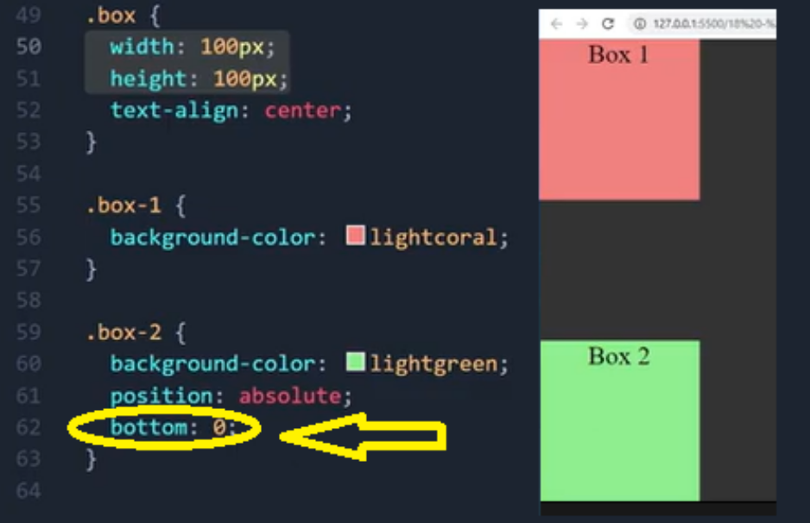
Si yo le diera un valor de bottom: 0; este se iria hasta la parte inferior de body (osea, se coloca a partir de “la coordenada 0 de bottom del body”).

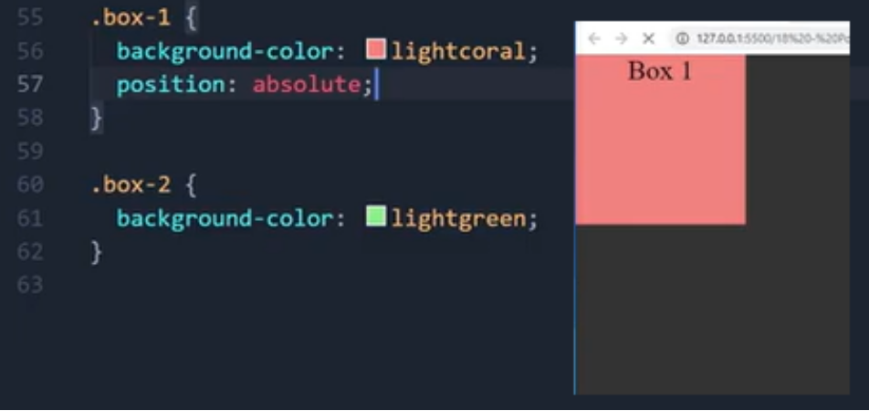
En este caso, como el box-1 ha perdido su espacio reservado, el box-2 (verde) se posiciona en la coordenada 0,0 de body, ya que en el renderizado del html “no habria nada”.
Por temas de stacking context, el box-2 (rosa) queda por encima del otro.

ELEMENTO POSICIONADO CONTENEDOR COMO REFERENCIA
En primera instancia, box-1 queda dentro de un contenedor y box-2 no.
NOTA: box-1 rosada, box-2 verde
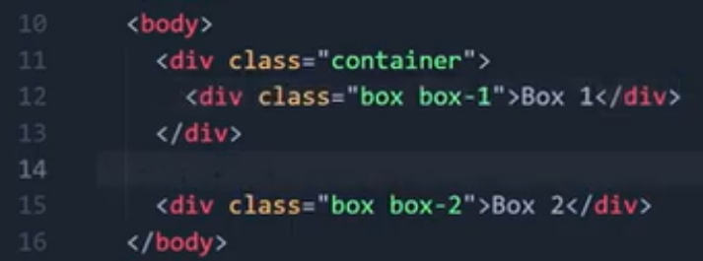

Primero se mueve la rosada (dentro de un contenedor)
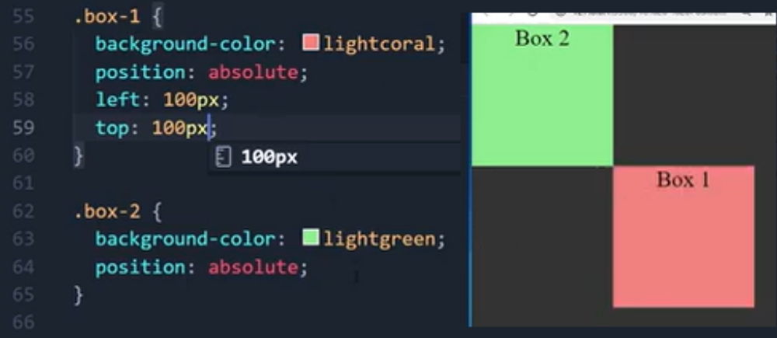
Ahora se mueve la caja verde:
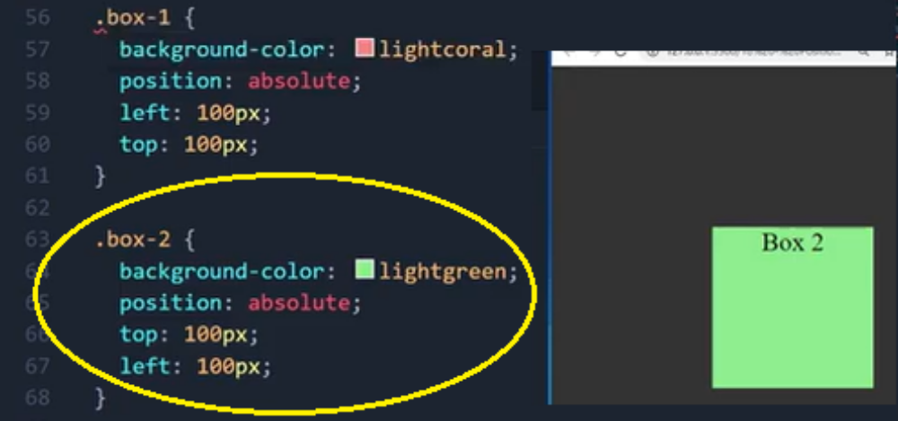
Quedan en el mismo lugar.

Ahora, lo que sucede si yo al contenedor de la caja rosada lo muevo:
NOTA: Al container se le da 200x200 para que la rosasa se quede en el lugar.
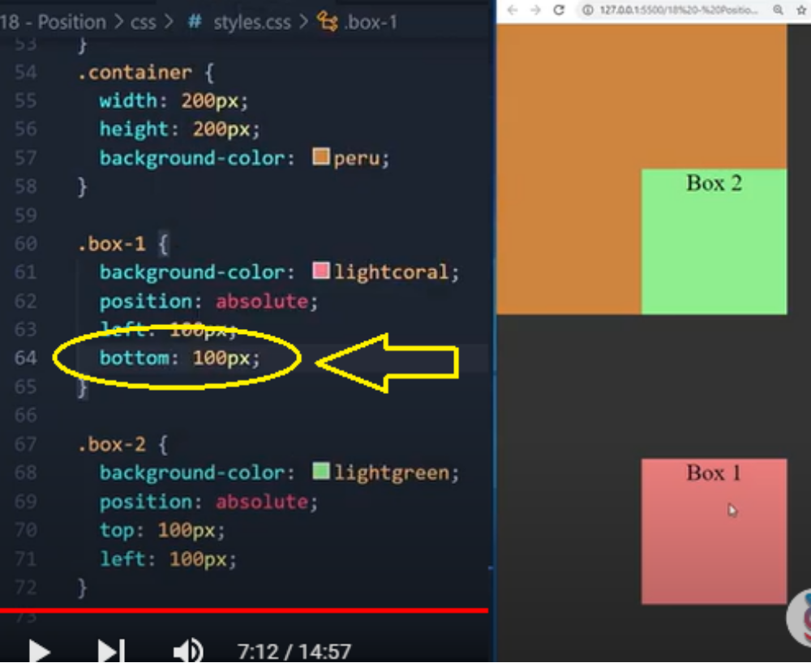
Primero la rosada se la posiciona a 100px de distancia de la parte de abajo.

Ahora mueve la caja verde a una distancia de bottom de 100px:
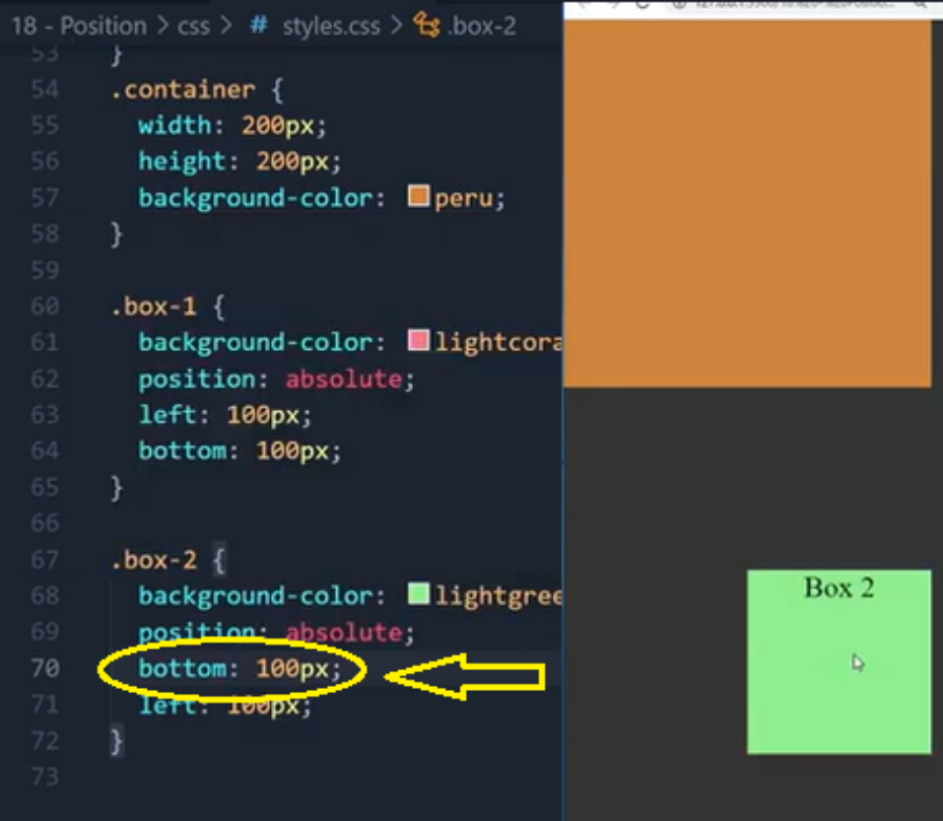
La razon por la que esta a 100px de distancia del bottom de la pagina, es porque su container no esta posicionado.

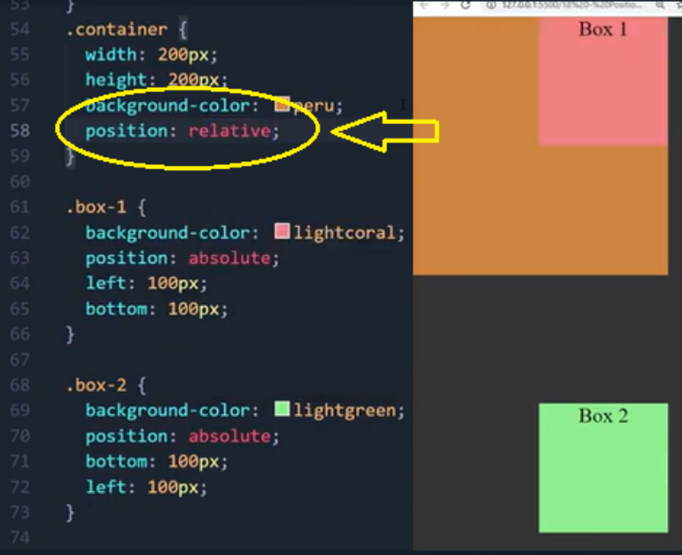
Lo unico que cambio ahora fue el posicionar el contenedor (asi sea relative o absolute).
NOTA IMPORTANTE: No importa el numero de divs en el que este dentro, el de referencia siempre sera ese que contiene al resto, al inicial.
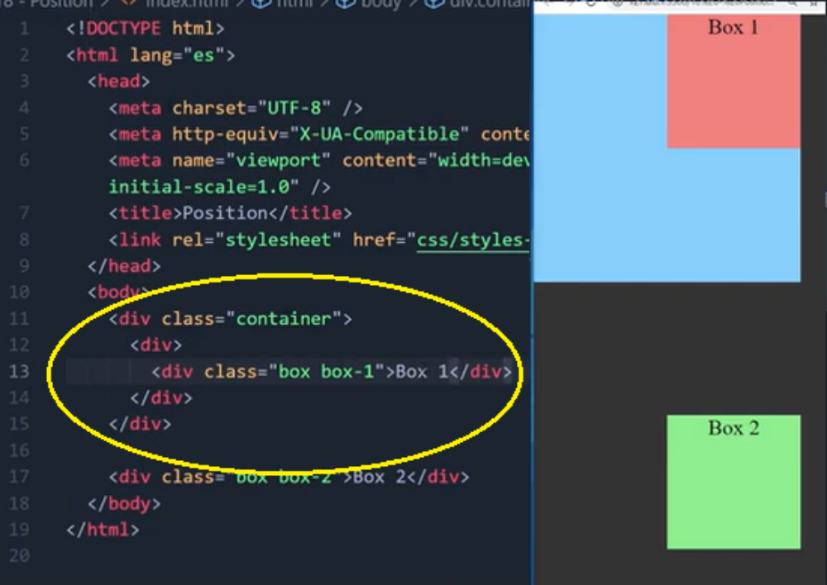

Si yo muevo o cambio de dimensiones al container, la caja rosada se ajustara a esos cambios:
NOTA: En este caso la posicion de la caja rosada esta en bottom: 0; right: 0;
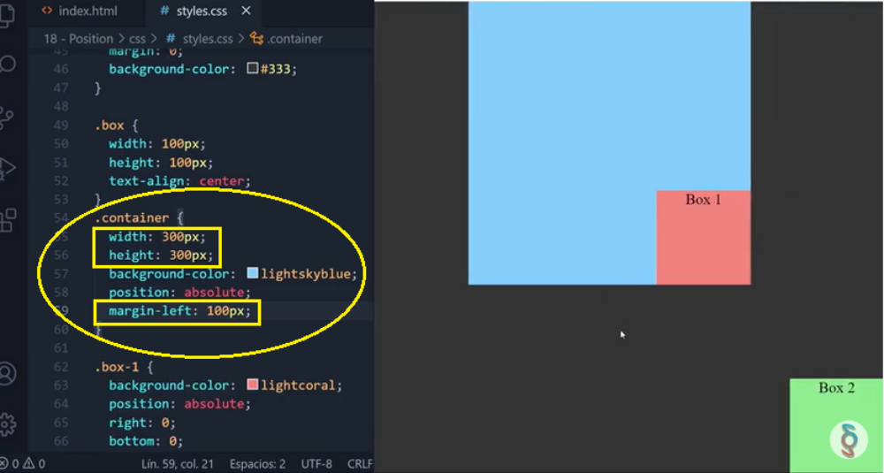

position absolute con links (<a>):
Cuando a un elemento se le da una position absolute, implicitamente ese elemento cobra dimension (en caso de a, antes era inline y no tenia) y eso permite darle width y top, margenes, etc.

position: fixed;
Funciona muy similar a absolute.
El elemento va a perder sus medidas y su espacio reservado.
Si lo movemos, usara el elemento html de referencia y ademas se quedara fijo en su posicion asi se haga scroll.
Esta propiedad ha venido siendo sustituida por position: sticky;
NOTA: Al perder sus medidas, para posicionarlo bien, basta con top: 0; y width 100%.
Para solucionar el tema de los elementos que quedan debajo del que tiene position fixed, a body se le da un padding-top: alto del elemento fixed + alto del elemento que quedo debajo.

position: sticky;
Esto lo que hace es recorrer el alto de lo que lo contiene.
Si tengo un elemento Menu, el cual esta dentro de un header:
Le doy a header un height: 200px; y a Menu top:0;
Lo que sucedera a continuacion es que Menu se mantendra en la parte de arriba por 200px, la altura que tenga su elemento que lo contenga, simplemente se ira posicionando a 0px del top.
Con position sticky, ese elemento toma como referencia el alto del padre. Por eso si su contenedor no tiene un alto, hago scroll y Menu no se queda fijo en la ventana del navegador.
NOTA: propiedad util para mantener titulos en la parte superior fija mientras se recorre un div o una seccion.
Z-INDEX
Permite manipular el orden de como los elementos se superponen (que se coloca delante de que).
En HTML ya se va definiendo segun el orden en que se escriben.
Para utilizarla, los elementos deben estar posicionados.
Si dos elementos estan posicionados, el valor que vale es el orden del html.

Para modificarlo, aparece z-index.
El valor por defecto del z-index es auto (el que tiene en el html).
Se van posicionando segun el valor mayor.

Buenas practicas: NO UTILIZAR NUMEROS CONSECUTIVOS. Utilizar valores de 10 en 10 o de 100 en 100. Asi si agrego un elemento extra, lo puedo colocar con un valor en el medio.

Funcionamiento: Nunca un elemento padre podra quedar por delante de uno hijo intenando darle un z-index mayor al del hijo.
No se pone al padre delante del hijo, SE PONE AL HIJO DETRAS DEL PADRE.
La forma es en darle n z-index al hijo. Al hijo se le da un valor negativo.
Si al padre se le da un valor de z-index, asi sea 0, esto se rompe.

Stacking context
Es el algoritmo, o la forma de entender como el navegador va a colocar la cajas que se vayan apilando para que unos queden por detras y otros por delante.
El orden que sigue es el siguiente: (de adelante a atras)
1) Elementos posicionados con un z-index de 1 o mas
2) Elementos posicionados sin z-index declarado (o z-index: auto;)
3) Elementos no posicionados
4) Elementos con z-index negativo

Hay distintos contexto de apilamiento. Primero es por el orden y estructura del html, y otro es por el del z-index. Esto se va combinando.
Hay veces que al cambiar propiedades de las cajas, por ejemplo con opacity, el contexto de apilamiento cambia.

position: fixed;
El elemento queda fijo en la pantalla. Si bajo la pantalla, aun asi se seguira viendo.

Podria correr ese elemento mas arriba, abajo, izquierda o derecha con:
top: 15px;
left: 10px;
bottom: 30px;
right: 5px;

position: relative
Posiciona un elemento en un determinado lugar, pero sin que este fijo.
Se puede combinar con top left etc.

position: absolute
Posiciona el elemento de forma absoluta. Se posiciona en base a otro elemento que lo toma de referencia.

Ej: que un circulo se posicione en relacion al cuadrado:
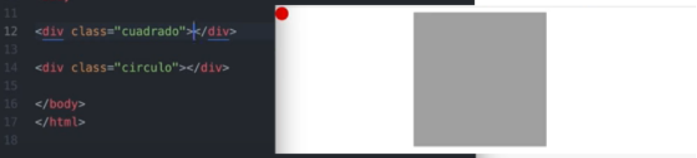

Para que la posicion sea en relacion al cuadrado, el div del circulo debe ser hijo del cuadrado.
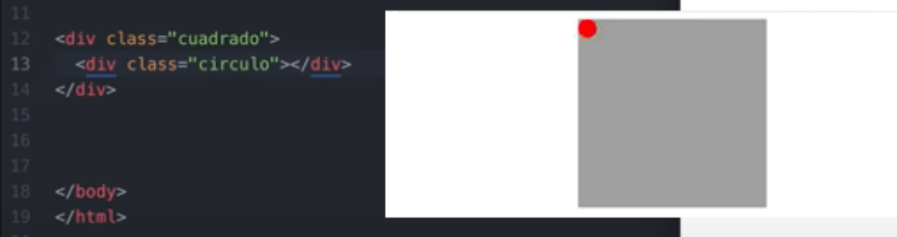

IMPORTANTE: El elemento padre debe tener una position: relative
